Prénom : ……………………………………… | Date : …………………………………………………………...............…………

 | GÉOGRAPHIE  Les paysages de la Terre (01)

- Découpe les vignettes et colle-les au bon endroit :

 | => des montagnes |  | => des collines
 | => un volcan |  | => une plaine
 | => la forêt |  | => le désert
 | => la mer |  | => une île
 | => un fleuve |  | => une cascade
 | => la banquise |  | => un lac
 | => une vallée |  | => un glacier

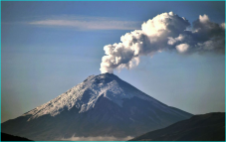 | 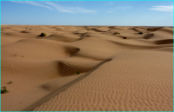 | 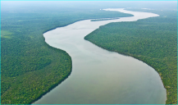 | 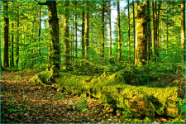
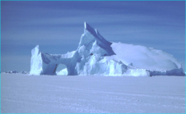 | 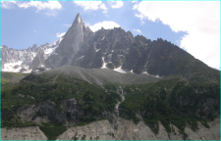 | 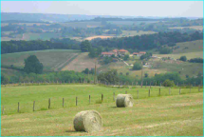 | 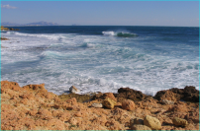
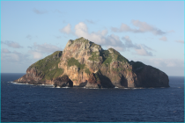 | 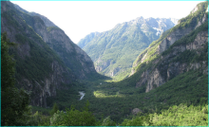 | 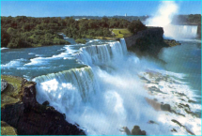 | 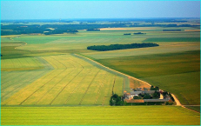
 | 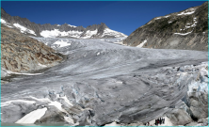 | 